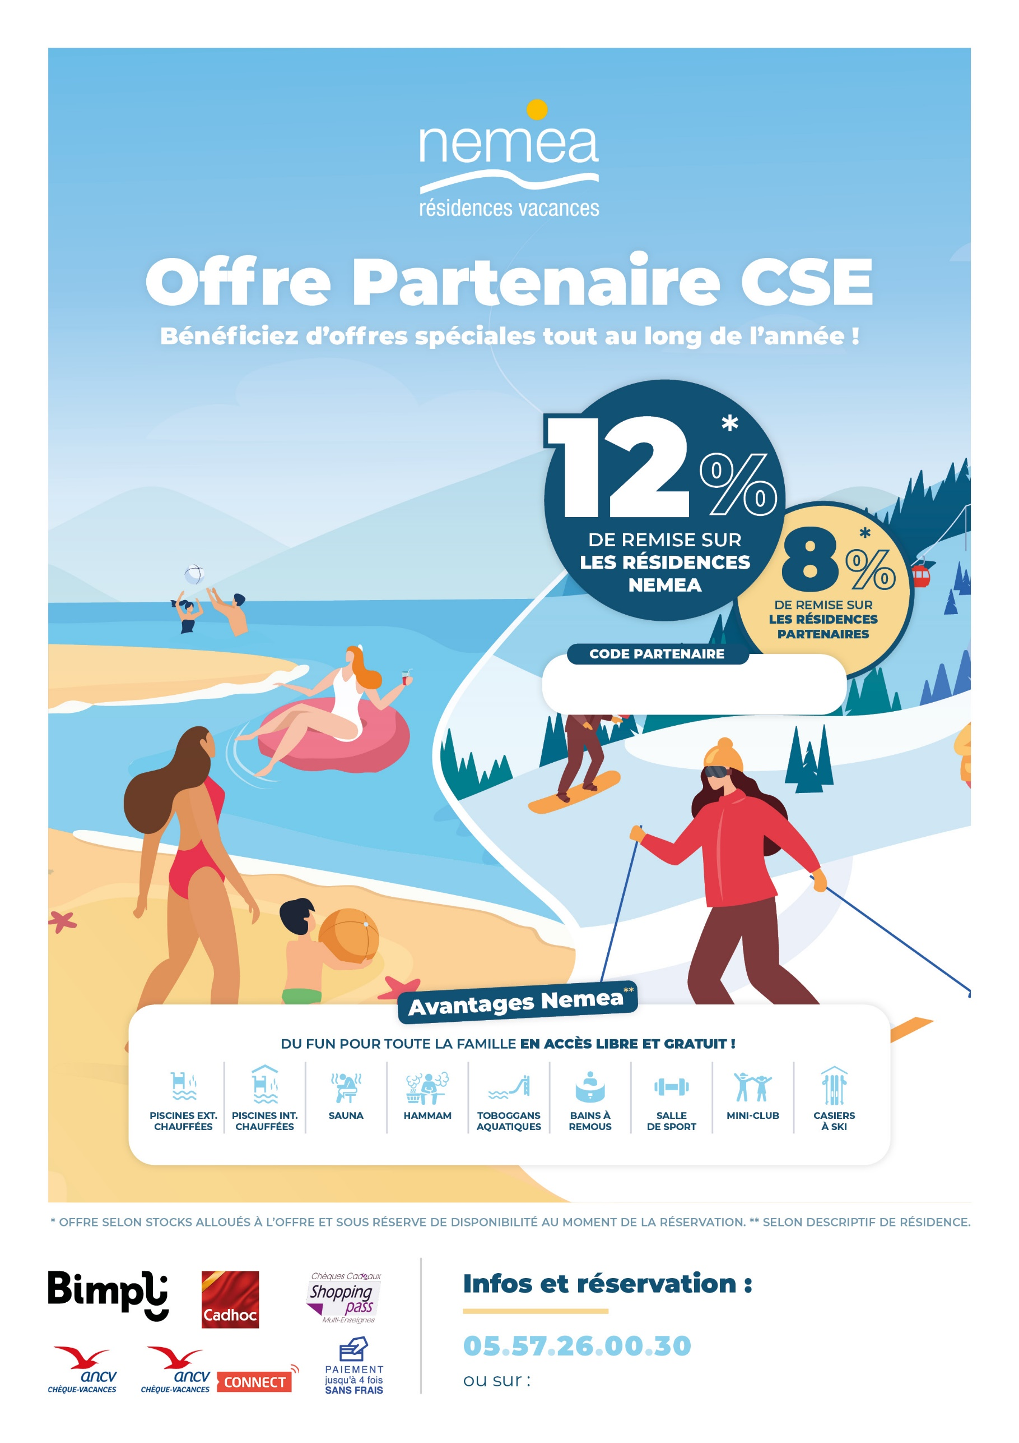

**www.nemea.fr**

**VOIR L’INTER**